Mẫu 1. Phiếu cung cấp thông tin, dữ liệu cho cổng thông tin điện tử trường

UBND HUYỆN TAM NÔNG |  |  | CỘNG HÒA XÃ HỘI CHỦ NGHĨA VIỆT NAM
TRƯỜNG MẦM NON HOA SEN |  |  | Độc lập – Tự do – Hạnh phúc
 | –––––––––– |  | –––––––––––––––––––––––––––

PHIẾU CUNG CẤP THÔNG TIN, DỮ LIỆU
CHO CỔNG THÔNG TIN ĐIỆN TỬ TRƯỜNG

1. Tên người gửi: Nguyễn Thị Hồng Luyến – Trường Mầm non Hoa Sen.
2. Thời gian gửi: Ngày 02/12/2022.
3. Tin thuộc loại: Chuyên mục hoạt động chuyên môn, Tin tức.
4. Thông tin:
- Tên tiêu đề tin cần đăng: Tập huấn nâng cao năng lực cho cán bộ quản
b. Tin chi tiết
Vào lúc 07h 30 phút ngày 02/12/2022 Phòng giáo dục và đào tạo huyện Tam Nông tổ chức lớp tập huấn “Nâng cao năng lực cho Cán bộ quản lý và giáo viên mầm non” tại trung tâm chính trị huyện. Thành phần tham dự gồm có Cán bộ quản lý, Tổ trưởng, Tổ phó chuyên môn và nhân viên y tế trường học của 15 trường mầm non trong huyện.
Mở đầu chương trình tập huấn là phần phát biểu khai mạc của Bà Lê Thị Mộng Tuyền – Phó trưởng phòng, Phòng Giáo dục và Đào tạo huyện Tam Nông.

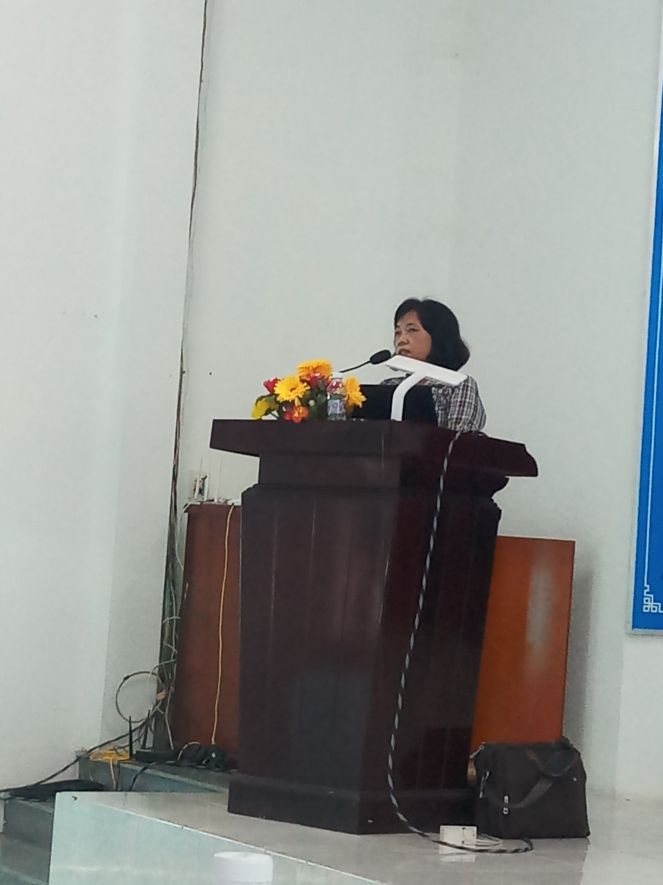

Nội dung tập huấn gồm 4 chuyên đề:
- Chuyên đề 1: “Hướng dẫn phòng chống một số bệnh, dịch thường gặp trong cơ sở giáo dục mầm non” do Bác sĩ Trương Minh Dương – Trung tâm y tế huyện Tam Nông triển khai gồm cách phòng, chồng các dịch bệnh thường gặp trong trường mầm non: Dịch sốt xuất huyết, Tay-Chân-Miệng, dịch Covid-19, Sởi.

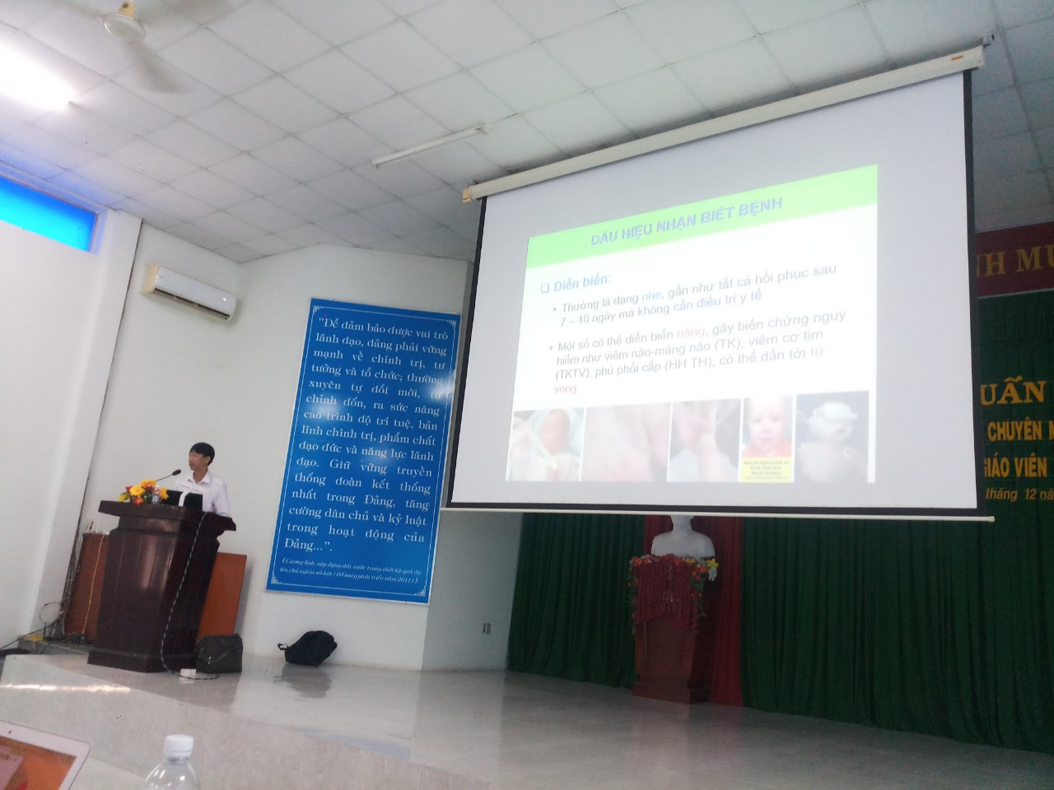

Chuyên đề 2: : “Hướng dẫn xây dựng trường học an toàn, phòng chống tai nạn thương tích”; Qua nội dung chuyên đề giúp Cán bộ quản lý, giáo viên, nhân viên vận dụng lý luận được trang bị vào thực tiễn chỉ đạo, thực hiện xây dựng trường học an toàn, phòng chống tai nạn thương tích phù hợp với từng quy mô cơ sở giáo dục mầm non.
Chuyên đề 3: “Giáo dục kĩ năng tiền học đường cho trẻ em khuyết tật học hòa nhập tại các cơ sở giáo dục mầm non”; Qua chuyên đề giúp Cán bộ quản lý và giáo viên hiểu được thế nào là kĩ năng tiền học đường cho trẻ khuyết tật lứa tuổi mầm non trong giai đoạn chuyển tiếp lên cấp tiểu học; xác định được các nhóm kĩ năng tiền học đường chung cần chuẩn bị cho trẻ em khuyết tật; các biên pháp giáo dục phát triển kĩ năng tiền học đường cho trẻ khuyết tật tuổi mầm non.
Chuyên đề 4: “Tăng cường công tác phối hợp chuyên ngành và cha mẹ trẻ nhằm nâng cao chất lượng nuôi dưỡng, chăm sóc, giáo dục trẻ mầm non trong bối cảnh dịch bệnh” do Bà Lê Thị Mộng Tuyền – Phó trưởng phòng, Phòng Giáo dục và Đào tạo huyện Tam Nông triển khai. Qua chuyên đề giúp cán bộ quản lý, giáo viên vận dụng kiến thức được trang bị vào đánh giá những thuận lợi, khó khăn trong thực tiễn nuôi dưỡng, chăm sóc, giáo dục trẻ khi xảy ra dịch bệnh, từ đó đề xuất một số biện pháp tổ chức, quản lý, chỉ đạo và thực hiện côngn tác phốo hợp liên ngàng và gia đình của cơ sở giáo dục mầm non dưới góc độ của người CBQL, GV.

Qua mỗi chuyên đề đều có những nội dung trao đổi, chi sẻ về những hoạt động cụ thể, thực tế ở từng đơn vị nhằm giáo báo cáo viên có cơ sở định hướng cho việc áp dụng có hiệu quả các chuyên đề vào từng hoạt động của các đơn vị sao cho phù hợp với tình hình thực tế và điềi kiện cụ thể của từng nhóm, lớp, từng đơn vị.

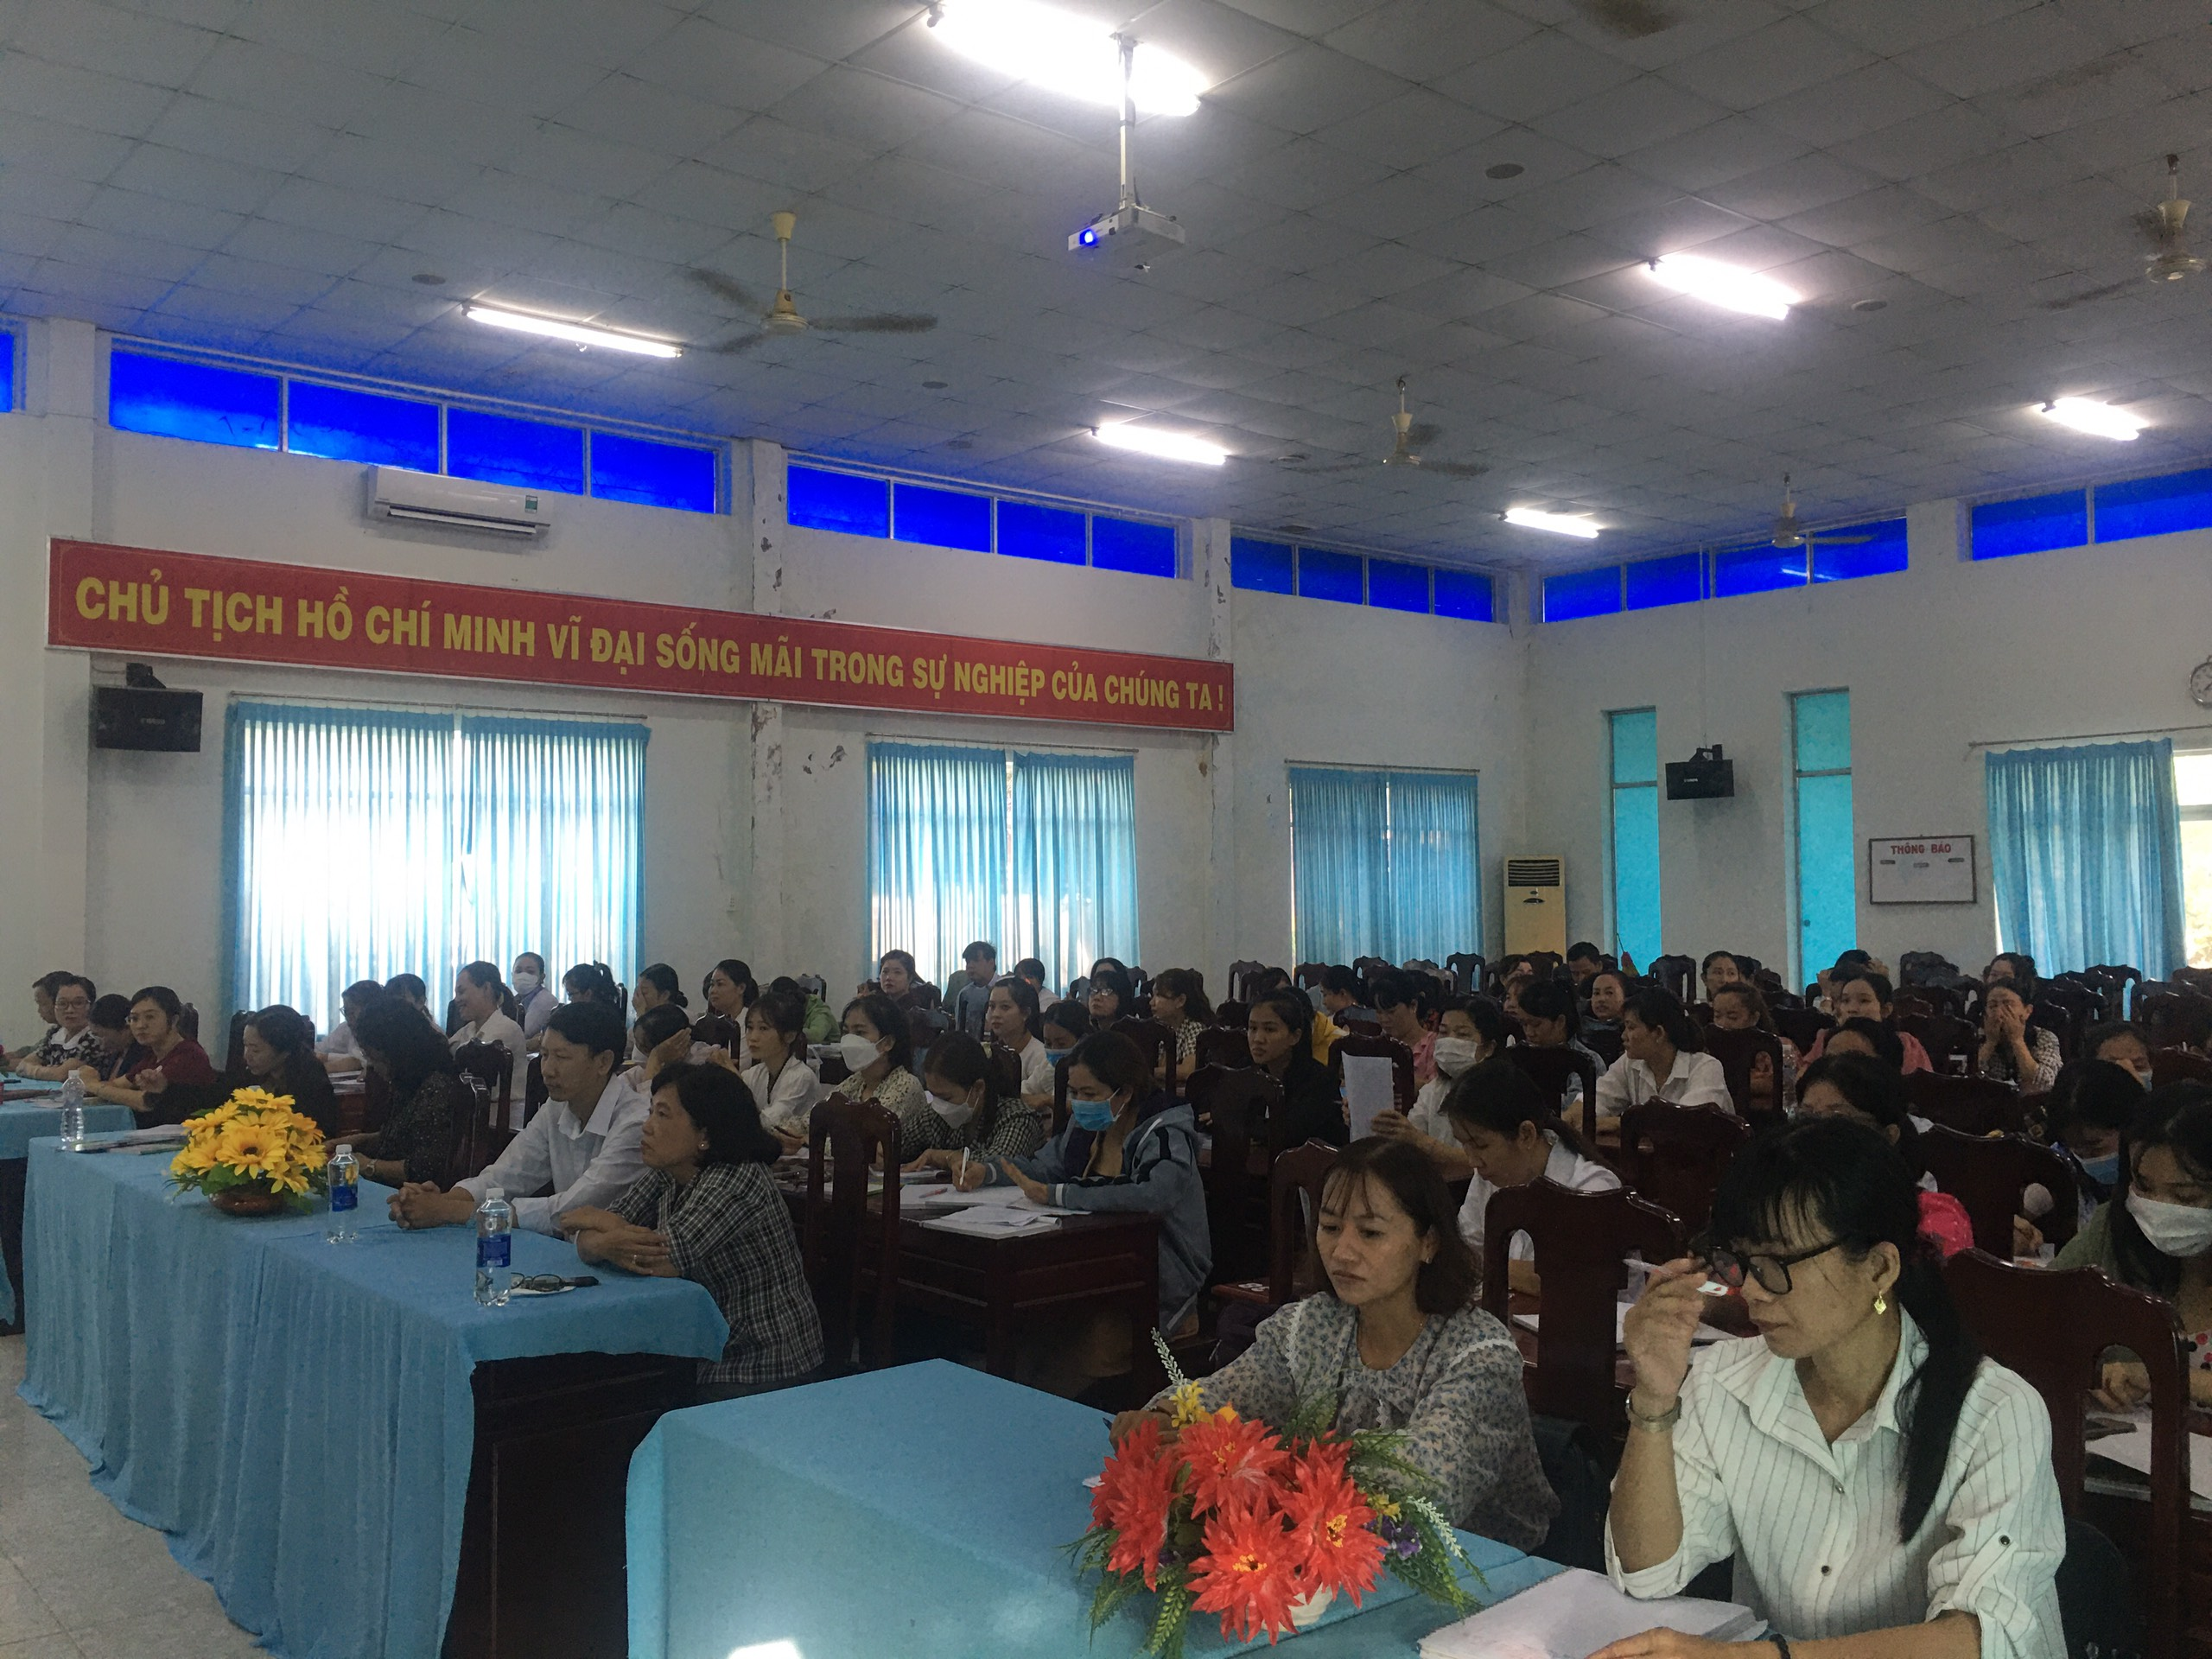

Cuối buổi tập huấn là ý kiến thắc mắc của các đơn vị, sau đó Bà Lê Thị Mộng Tuyền – Phó trưởng phòng, Phòng Giáo dục và Đào tạo giải đáp thắc mắc và chỉ đạo một số nhiệm vụ trọng tâm trong việc thực hiện nhiệm vụ chuyên môn cũng như tổ chức các hoạt động tại các đơn vị./.
NGƯỜI VIẾT

Nguyễn Thị Hồng Luyến

Một số hình ảnh buổi lễ (có file đính kèm).

DUYỆT
HIỆU TRƯỞNG | NGƯỜI VIẾT  Nguyễn Thị Thu Hương

